

INFORME TÉCNICO DE FISCALIZACIÓN AMBIENTAL

Fiscalización Ambiental

PTAS SECTOR SAN LEÓN DE MORZA

DFZ-2018-1823-VII-RCA

MARZO 2019

 | Nombre | Firma
Aprobado | Mariela Valenzuela H.
Elaborado | Eduardo Ávila A.

Contenido

1 RESUMEN 2
2 IDENTIFICACIÓN DE LA UNIDAD FISCALIZABLE 3
2.1 Antecedentes Generales 3
2.2 Ubicación 5
3 INSTRUMENTOS DE CARÁCTER AMBIENTAL FISCALIZADOS 6
4 ANTECEDENTES DE LA ACTIVIDAD DE FISCALIZACIÓN 6
4.1 Motivo de la Actividad de Fiscalización 6
4.2 Materias Específicas Objeto de la Fiscalización Ambiental 6
4.3 Aspectos relativos a la ejecución de la Inspección Ambiental 7
4.3.1 Ejecución de la inspección (Anexo 1) 7
4.3.2 Esquema de recorrido 7
4.3.3 Detalle del Recorrido de la Inspección 7
4.4 Revisión Documental 8
4.4.1 Documentos Revisados 8
5 HECHOS CONSTATADOS. 9
5.1 Tratamiento de aguas servidas. 9
5.2 Calidad del efluente. 17
6 CONCLUSIONES 24
7 ANEXOS 29

RESUMEN

El presente documento da cuenta de los resultados de la actividad de fiscalización ambiental realizada por la Superintendencia del Medio Ambiente (SMA) a la unidad fiscalizable “PTAS Sector San León de Morza”, localizada en sector Nor Oriente de Teno, a 8 km de Ruta 5 Sur, por Ruta J-111, Comuna de Teno, Provincia de Curicó, Región del Maule. La actividad de inspección fue desarrollada durante el día 16 de agosto de 2018.

El proyecto que compone la unidad fiscalizable y que fue fiscalizado durante el desarrollo de la actividad, consiste en un servicio de alcantarillado y tratamiento de aguas servidas. El proyecto considera una red de alcantarillado y una planta de tratamiento marca Ecojet, modelo 350, que atiende a viviendas en la localidad del sector San León de Morza. La planta es de tipo compacta, lodos activados, modalidad aireación extendida. El efluente de la planta es sometido a un proceso de desinfección por medio de la aplicación de Hipoclorito de Calcio. Dicho efluente se dispone en el cauce del Estero Chimbarongo, el cual debe cumplir con lo establecido en la Norma Chilena 1.333. Of 78 (Requisitos de Calidad para Aguas para Diferentes Usos). Para ello se debía muestrear mensualmente el efluente de la planta durante el primer año de funcionamiento y posteriormente un muestreo semestral.

Las materias relevantes objeto de la fiscalización incluyeron: Tratamiento de aguas servidas y Calidad del efluente.

Entre los hechos constatados que representan hallazgos se encuentran: i) el año 2017 existió un evento en que la planta colapsó debido a las lluvias, por lo cual se evacuó aguas sin tratar al Estero Chimbarongo, ii) el titular no envió la documentación requerida en el acta de inspección ambiental del 16 de agosto de 2018, iii) No se han realizado los muestreos de calidad del efluente, iv) Según resultados de laboratorio obtenidos en agosto de 2018, se superó el Caudal medio de 1,69 L/s indicado en la RCA respectiva, v) Según resultados de laboratorio obtenidos en agosto de 2018, se presentaron superaciones en los siguientes parámetros del efluente, respecto a los requisitos o límites máximos permitidos según la Tabla 1 del D.S. N°90/2.000: Aceites y grasas (mg/L), DBO (mg/L), Nitrógeno total Kjeldahl (mg/L), Sólidos suspendidos totales (mg/L) y Coliformes fecales (NMP/100mL), y, vi) Según resultados de laboratorio obtenidos en agosto de 2018, la planta de tratamiento de aguas servidas de San León de Morza correspondería a una fuente emisora según el D.S. N° 90/2.000, ya que se superaron en el afluente los siguientes parámetros: Aceites y grasas (mg/L), DBO (mg/L), Nitrógeno total Kjeldahl (mg/L), pH (puntos) y Coliformes fecales (NMP/100mL).

IDENTIFICACIÓN DE LA UNIDAD FISCALIZABLE

Antecedentes Generales

Identificación de la Unidad Fiscalizable: PTAS Sector San León de Morza. | Estado operacional de la Unidad Fiscalizable: operación.
Región: del Maule. | Ubicación específica de la unidad fiscalizable: Nor Oriente de Teno, a 8 km de Ruta 5 Sur, por Ruta J-111.
Provincia: Curicó.
Comuna: Teno.
Titular de la unidad fiscalizable: Ilustre Municipalidad de Teno. | RUT o RUN: 69.100.300-0
Domicilio titular: Calle Arturo Prat N°298, Teno. | Correo electrónico: municipalidad@teno.cl
Domicilio titular: Calle Arturo Prat N°298, Teno. | Teléfonos: 75 2552800 – 75 2552813
Identificación representante legal: Sandra Valenzuela Pérez. | RUT o RUN: 10.379.045-K
Domicilio representante legal: Calle Arturo Prat N°298, Teno. | Correo electrónico: alcaldesa@teno.cl
 | Teléfonos: 75 2552800 – 75 2510400

Ubicación

Figura 1. Mapa de ubicación local (Fuente: Google Earth, 2019).

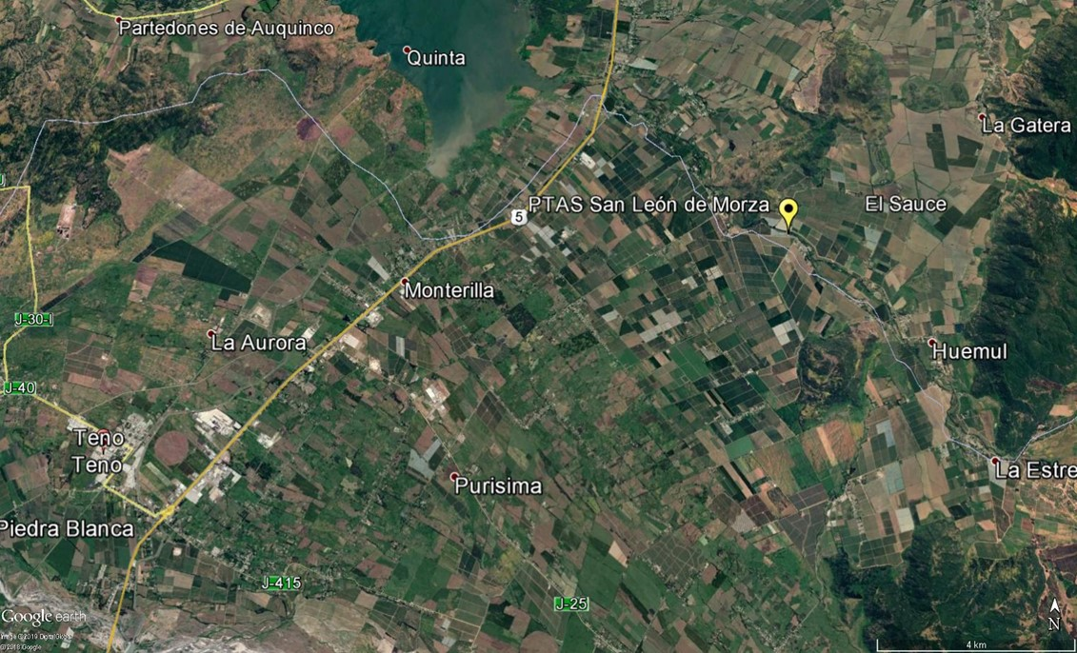
Coordenadas UTM de referencia: DATUM WGS 84 | Huso: 19 | UTM N: 6.144.273 | UTM E: 316.799
Ruta de acceso: desde Teno se debe tomar la 5 Sur, en dirección al Norte. Se deben recorrer aproximadamente 13 km de la ruta antes mencionada, y en rotonda existente, se debe tomar la Ruta J-109 (a la derecha de la Ruta 5 Sur). Se deben recorrer aproximadamente 5 Km hasta llegar al sector de San León de Morza. En la entrada a dicho sector, en dirección a la izquierda, se ubica la unidad fiscalizable.

INSTRUMENTOS DE CARÁCTER AMBIENTAL FISCALIZADOS

Identificación de Instrumentos de Carácter Ambiental fiscalizados.
N° | Tipo de instrumento | N°/  Descripción | Fecha | Comisión/ Institución | Título
1 | RCA | 227 | 01-12-2000 | Comisión Regional del Medio Ambiente,  Región del Maule. | Instalación Servicio Alcantarillado y Tratamiento Aguas Servidas, Sector San León de Morza, Comuna de Teno, Provincia de Curicó, Región del Maule.
2 | Norma de Emisión | 90 | 07-03-2001 | Ministerio Secretaría General de la Presidencia. | Establece Norma de Emisión para la Regulación de Contaminantes Asociados a las Descargas de Residuos Líquidos a Aguas Marinas y Continentales Superficiales.

ANTECEDENTES DE LA ACTIVIDAD DE FISCALIZACIÓN

Motivo de la Actividad de Fiscalización

Motivo |  | Descripción
X | No programada | X | Denuncia
X | No programada | Detalles:  -Denuncia Caso N°12-VII-2018 (posible contaminación del Estero Chimbarongo proveniente de la planta de tratamiento de aguas servidas de San León de Morza y presencia de malos olores).  -Solicitud de Actividad de Fiscalización Ambiental (SAFA) N°384-2018.

Materias Específicas Objeto de la Fiscalización Ambiental

- Tratamiento de aguas servidas.
- Calidad del efluente.

Aspectos relativos a la ejecución de la Inspección Ambiental

Ejecución de la inspección (Anexo 1)

Existió oposición al ingreso: NO. | Existió auxilio de fuerza pública: NO.
Existió colaboración por parte de los fiscalizados: SI. | Existió trato respetuoso y deferente: SI.
Observaciones: Se realizó registros fotográficos y se tomaron coordenadas UTM (WGS 84), en los puntos inspeccionados.

Esquema de recorrido

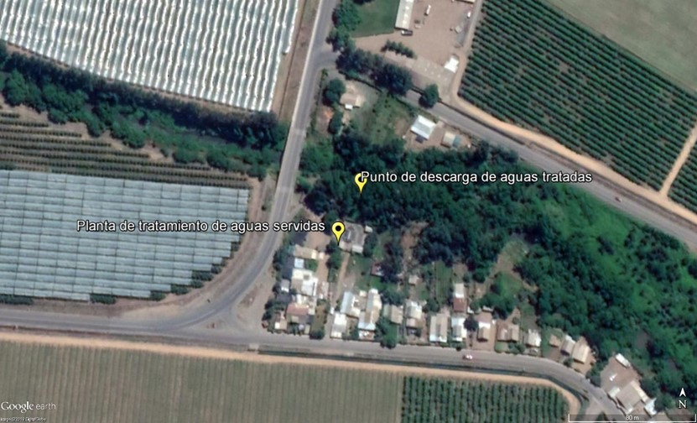

Detalle del Recorrido de la Inspección

Día de inspección (16/08/2018)

N° de estación | Nombre/Descripción de estación
1 | Planta de tratamiento de aguas servidas.
2 | Punto de descarga de aguas tratadas.

Revisión Documental

Documentos Revisados

ID | Nombre del documento revisado | Origen/Fuente | Observaciones
1 | ORD. N°223/2018. | Ilustre Municipalidad de Teno. | Titular entrega antecedentes solicitados a través de la R.E. SMA RDM N°11/2018. Anexos 2 y 3.
2 | Informes de laboratorio. | Laboratorio ANAM (Análisis ambientales). | Informes de medición y monitoreo de RIL (agosto 2018). Anexo 4.

HECHOS CONSTATADOS.

Tratamiento de aguas servidas.

Número de hecho constatado: 1. | Estación N°: 1.
Documentación Revisada:
- ORD. N°223/2018. Titular entrega antecedentes solicitados a través de la R.E. SMA RDM N°11/2018. Anexos 2 y 3.
- Resumen cronológico de las modificaciones del proyecto en cuanto a instalaciones, ampliaciones o cualquier otro antecedente que se considere relevante para determinar la evolución de la instalación. Anexo 1.
- Registros sobre extracción de lodos, indicación de su porcentaje de humedad, destino final y cantidades (últimos 3 años). Anexo 1.
- Presentaciones, aclaraciones o solicitudes ante la ex Comisión Nacional de Medio Ambiente (CONAMA) regional respectivo, o ante el Servicio de Evaluación Ambiental (SEA). Estas presentaciones incluyen cartas de pertinencias con los debidos antecedentes remitidos y las respuestas derivadas de la consulta de pertinencia. Anexo 1.
- Dar a conocer plan de contingencias y medidas adoptadas en los periodos de lluvia o en los eventos que la PTAS se vea colapsada. Anexo 1.
Exigencias:

RCA N°227/2000; Considerando 3.
[…] El proyecto considera la construcción de una red de alcantarillado y una Planta de Tratamiento de Aguas Servidas Marca Ecojet, modelo 350, que atenderá a 127 viviendas en la localidad de sector San León de Morza. El proyecto consiste en la construcción de una planta tipo compacta, lodos activados, modalidad Aireación Extendida. La disposición de los lodos de la planta de tratamiento será en el vertedero Municipal y el proyecto cuenta con abastecimiento de energía eléctrica […]

RCA N°227/2000; Considerando 4.1.
Las aguas servidas, cuyo caudal medio diario estimado es de 1.69 l/s, serán recolectadas a través de un sistema de redes y su posterior tratamiento se realizará en una planta de tratamiento de aguas servidas compacta, modalidad lodos activados tipo Aireación Extendida marca Ecojet. El efluente de la planta será sometido a un proceso de desinfección por medio de la aplicación de Hipoclorito de Calcio […]
Los lodos resultantes de la planta de tratamiento de aguas servidas antes de ser transportados, deberán ser digeridos y/o tener un porcentaje de humedad, menor o igual al 60 % base seca. Para ello se considera la construcción de una cancha de secado de una superficie de 12 m². El medio de transporte de los lodos deberá cumplir con la normativa sectorial vigente (Código Sanitario, Reglamento sobre Manejo de los Sistemas de Alcantarillados Particulares), para finalmente ser dispuestos en un vertedero autorizado por el Servicio de Salud del Maule […]

RCA N°227/2000; Considerando 4.2.
El abastecimiento de la energía eléctrica lo realizará la empresa de distribución Emelectric por medio de un empalme a la línea de alta tensión […]

RCA N°227/2000; Considerando 4.3.
El proponente deberá cumplir con lo establecido en el D.S. 146/97 del Ministerio Secretaría General de la Presidencia referente a Niveles Máximos Permisibles de Ruidos Molestos Generados por Fuentes Fijas […]

RCA N°227/2000; Considerando 4.5.
Residuos sólidos: […] Otro tipo de residuos sólidos generados en el proceso son los lodos del tratamiento secundario. Se trata de lodos completamente estabilizados por cuanto la digestión se produce en la etapa de aireación extendida producto de la oxidación de las aguas residuales. Estos lodos se obtienen luego de ser retenidos en el sedimentador y posteriormente se dispondrán en una cancha de secado antes de transportarlo al vertedero correspondiente.
[…] Otro tipo de residuo generado en el proceso se refieren a los generados en la cámara de rejas, éstos se asemejan a residuos sólidos domésticos y se manejarán en unos bins metálicos antes de disponerlos por la empresa recolectora en el vertedero correspondiente.

RCA N°227/2000; Considerando 5.
El titular contempla como compromiso voluntario cercar completamente el sitio a ocupar y construir un cerco vivo con especies arbóreas en todo el perímetro, de manera que permita mitigar posibles olores que se produzcan en el recinto de la planta de tratamiento y que a su vez sea acorde con el entorno que rodee este recinto.

Informe Consolidado de la Evaluación de Impacto Ambiental (ICE). Anexo 2, Punto 1.
Descripción del proyecto: El proyecto "Alcantarillado y Planta de Tratamiento de Aguas Servidas, San León de Morza" consiste en la construcción de una red de alcantarillado y una planta de tratamiento de aguas servidas […]

Informe Consolidado de la Evaluación de Impacto Ambiental (ICE). Anexo 2, Punto 2.
Especificaciones técnicas: El proyecto consiste en la construcción de una red de alcantarillado y una planta de tratamiento de aguas servidas, modalidad lodos activados aireación extendida, marca Ecojet modelo 350, para un caudal medio de 1.69 lts/seg. El proyecto considera la construcción de cámaras de inspección y la instalación de tuberías de PVC clase 4 de los cuales 541 m. son en diámetro 180 mm., 1710 m. en 200 mm, y de un largo de 1.751 metros. Al mismo tiempo considera la generación de un volumen de lodos de 0.90 m³/mes, la cancha de secado incluida en la planta tendrá una superficie de 12 m².
Respecto a la operación de la Planta de Tratamiento de Aguas Servidas, existe compromiso de la Cooperativa de Agua Potable Rural de San León de Morza de operar y mantener dicha planta, una vez que entre en funcionamiento.

Informe Consolidado de la Evaluación de Impacto Ambiental (ICE). Anexo 2, Punto 3.
Antecedentes de la operación: La planta de tratamiento permitirá tratar las aguas servidas con el proceso de lodos activados el que comprende las siguientes etapas:
- una cámara de aireación.
- una cámara de sedimentación.
- una cámara digestora de lodos.
- desinfección del agua tratada.
En la cámara de aireación se produce el proceso fundamental que consiste en la agitación de las aguas residuales con un cierto volumen de lodos biológicamente activos, de manera de favorecer la digestión aeróbica, de esta forma los lodos activos son mezclados con el agua con un alto contenido de oxígeno disuelto.
En la cámara de sedimentación mediante un flujo laminar permite que las partículas sólidas sedimenten obteniendo en la parte superior un efluente cristalino.
En la cámara digestora de lodos se deposita el exceso de lodos, mediante un retorno que viene de la cámara de sedimentación, este permite almacenar los lodos producidos en el proceso los que pueden ser extraídos y depositados cuando las condiciones de operación lo ameriten.
Desinfección del agua tratada, el efluente de la planta de tratamiento es sometido a una desinfección utilizando hipoclorito con el fin de eliminar toda contaminación de tipo bacteriológica […]

Declaración de Impacto Ambiental “Instalación Servicio Alcantarillado y Tratamiento Aguas Servidas Localidad de San León de Morza”. Capítulo II.
Descripción del proyecto o actividad
[…] La red de colectores de este proyecto cubrirá una extensión de 1751 mts. Lineales. Su cobertura condicionará al 100% de las viviendas sociales, atendiendo un total de 345 habitantes, considerando una dotación consumo media de agua de 150 lt/hab/día (2020), la proyección de las aguas servidas nos da un caudal medio de 1,69 lt/seg., y un caudal máximo de 5.48 lt/seg. que incluye el caudal de infiltración de aguas lluvias. Las aguas colectadas convergerán hacia la planta de tratamiento […]

Declaración de Impacto Ambiental “Instalación Servicio Alcantarillado y Tratamiento Aguas Servidas Localidad de San León de Morza”. Capítulo 2.2.2.
[…] La planta de tratamiento contempla:
- Cámara de llegada (con la correspondiente conexión a la última cámara del colector de llegada).
- Desbaste.
- Medición de caudal.
- Tratamiento secundario convencional.
- Sistema de desinfección mediante hipoclorito de sodio.
- Sistema de espesamiento por gravedad.
- Obras hidráulicas de alimentación y distribución de las aguas servidas en la planta […]
Hechos:
- La actividad comenzó con la reunión informativa, en la cual estuvo presente el Sr. Bastián Ibarra (operador de la planta de tratamiento de aguas servidas; PTAS).
- El Sr. Ibarra indicó que la PTAS es para aproximadamente 120 arranques de aguas servidas de San León de Morza y de la Villa 2000 (para un total aprox. de 400 personas).
- Mencionó que el año 2017 existió un evento en que la planta colapsó debido a las lluvias, por lo cual debieron evacuar aguas sin tratar al Estero Chimbarongo, situación que no ha ocurrido el año 2018.
- Además, mencionó que se han presentado eventos puntuales de olor molesto en el periodo de verano.
- Se constató que la PTAS (6.144.273 N – 316.799 E), cuenta con electricidad permanente y grupo electrógeno (este último dentro de una caseta y con control de ruidos). Fotografías 1, 2 y 3.
- Se constató que la PTAS estaba en operación y al momento de la inspección existía olor asociado a la operación de una PTAS.
- En las afueras de la PTAS existen árboles de eucaliptus y aromo chileno (por dos de los perímetros de la PTAS). Fotografía 4.
- Se constató que las aguas servidas llegan a la PTAS mediante una tubería. Al llegar las aguas servidas se dirigen por gravedad a una piscina de llegada. Existe cámara de rejas y sistema de separación de residuos sólidos. Fotografías 5 y 6.
- Mediante la utilización de una bomba impulsora las aguas servidas se dirigen hacia piscinas de aireación (al aire libre), las cuales poseen dos sopladores. Fotografías 7 y 8. Estos funcionan por un lapso de 1 hora y parada de 30 minutos (entre 3 a 15 horas) y por un lapso de 30 minutos y parada de 15 minutos (entre 15 a 3 horas). Los sopladores están dentro de una caseta y con control de ruidos. Fotografía 9.
- Se constató sector de secado de lodos, al aire libre y en operación. Fotografía 10.
- Se constató la existencia y operación de sector de cloración y decloración, en donde al agua de la PTAS se le aplica hipoclorito de calcio y metabisulfito (Fotografías 11 y 12). El Sr. Ibarra indicó que semanalmente se utilizan 1,2 kg de hipoclorito de calcio y 1 kg de metabisulfito, siendo aplicados diariamente.

Examen de información:
- Basado en la denuncia caso N°12-VII-2018 por posible contaminación del Estero Chimbarongo, proveniente de la planta de tratamiento de aguas servidas de San León de Morza, se envió al titular la R.E. SMA RDM N°11/2018 (Anexo 2), solicitando la siguiente documentación:
-Antecedentes relativos a la operación del proyecto antes mencionado.
-Proceso de desinfección al cual es sometido el efluente de la planta.
-Tratamiento en el lugar del proyecto y disposición final de los lodos resultantes de la planta de tratamiento.
- En respuesta a lo anterior, mediante el ORD. N°223/2018 (Anexo 3), el titular entregó los antecedentes solicitados, los cuales se analizan a continuación:

Antecedentes relativos a la operación del proyecto
El titular indicó que la planta de tratamiento de aguas servidas se encuentra emplazada en un terreno municipal, pero que ésta no es administrada por el Municipio, sino que el responsable es el Comité de Agua Potable Rural (APR) de la zona, quienes están encargados de su administración, operación y mantenimiento, como institución autónoma (quienes incluso, cobran y perciben los dineros por concepto de servicio de alcantarillado a los vecinos), de modo que la Municipalidad se limita a prestar ayuda en asesoría técnica y económica, cuando existe disponibilidad presupuestaria.
Además, el titular indicó que dentro del Municipio no existe personal con las competencias necesarias para hacer las labores consultadas, por ello, se entregó la administración al Comité, para que ellos contrataran un operador, el que actualmente está contratado por el Comité.
Finalmente, el titular indicó que solicitó información al APR encargado de la planta de tratamiento, mencionando que “ellos dicen que no tienen información que aportar en este punto”.
No obstante lo anterior, es importante mencionar que el titular del proyecto es la Ilustre Municipalidad de Teno y no se ha informado a la SMA si ha existido un cambio en la titularidad del proyecto.

Proceso de desinfección al cual es sometido el efluente de la planta
El titular indicó que, según información otorgada por el APR encargado de planta de tratamiento, el proceso de desinfección es el siguiente:
-Hipoclorito de Calcio Granulado 2 kg x 200 lts de agua.
-Metasulfito (declarador) 1 kg por 200 lts de agua.

Tratamiento en el lugar del proyecto y disposición final de los lodos resultantes de la planta de tratamiento
El titular indicó que el tratamiento de la planta es mediante procesos de lodos activos, y los lodos resultantes se acumulan en el interior de la planta para posteriormente ser retirados en camiones a botaderos autorizados.

- En el acta de inspección ambiental realizada el 16-08-2018 (Anexo 1), se dio un plazo de 5 días hábiles (una vez finalizada la inspección ambiental), para que el titular entregara en la Oficina Regional del Maule de la SMA, la siguiente documentación:
-Resumen cronológico de las modificaciones del proyecto en cuanto a instalaciones, ampliaciones o cualquier otro antecedente que se considere relevante para determinar la evolución de la instalación.
-Registros sobre extracción de lodos, indicación de su porcentaje de humedad, destino final y cantidades (últimos 3 años).
-Presentaciones, aclaraciones o solicitudes ante la ex Comisión Nacional de Medio Ambiente (CONAMA) regional respectivo, o ante el Servicio de Evaluación Ambiental (SEA). Estas presentaciones incluyen cartas de pertinencias con los debidos antecedentes remitidos y las respuestas derivadas de la consulta de pertinencia.
-Dar a conocer plan de contingencias y medidas adoptadas en los periodos de lluvia o en los eventos que la PTAS se vea colapsada.

Hasta la fecha de la realización del presente informe (marzo de 2019), el titular no envió la documentación requerida.

Registros
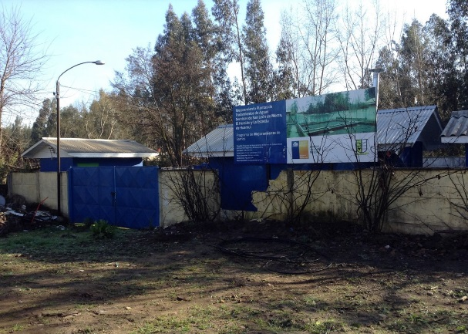 |  |  | 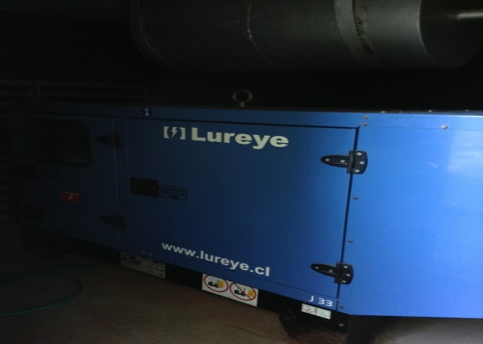
Fotografía 1. | Fecha: 16-08-2018 |  | Fotografía 2. | Fecha: 16-08-2018
Coordenadas UTM DATUM WGS84 HUSO 19 | Norte: 6.144.273 | Este: 316.799 | Coordenadas UTM DATUM WGS84 HUSO 19 | Norte: 6.144.273 | Este: 316.799
Descripción del medio de prueba: planta de tratamiento de aguas servidas de San León de Morza. |  |  | Descripción del medio de prueba: grupo electrógeno.
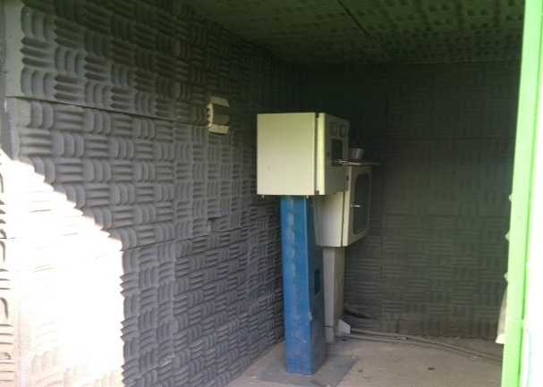 |  |  | 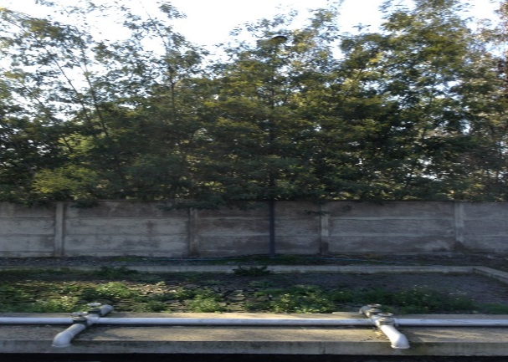
Fotografía 3. | Fecha: 16-08-2018 |  | Fotografía 4. | Fecha: 16-08-2018
Coordenadas UTM DATUM WGS84 HUSO 19 | Norte: 6.144.273 | Este: 316.799 | Coordenadas UTM DATUM WGS84 HUSO 19 | Norte: 6.144.273 | Este: 316.799
Descripción del medio de prueba: control de ruidos en caseta del grupo electrógeno. |  |  | Descripción del medio de prueba: existencia de individuos de aromo chileno en las afueras de la planta de tratamiento.

Registros
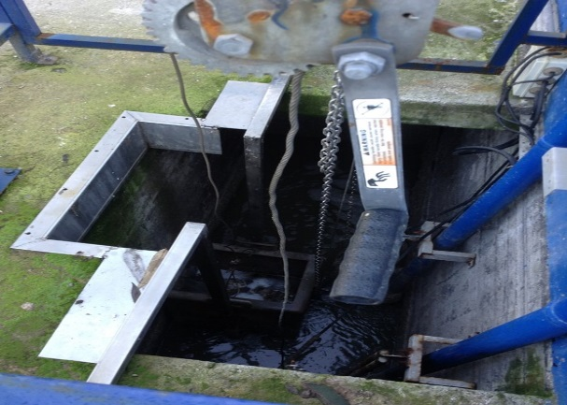 |  |  | 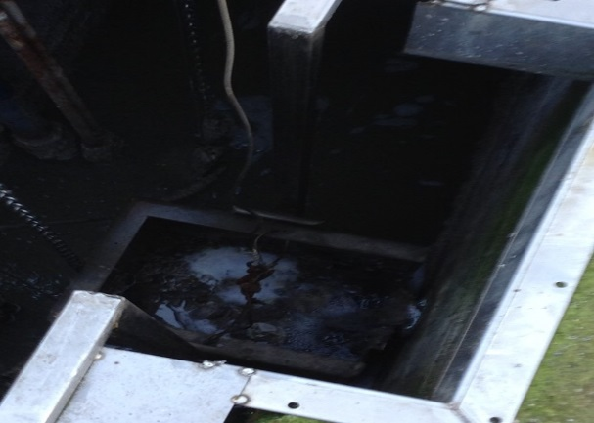
Fotografía 5. | Fecha: 16-08-2018 |  | Fotografía 6. | Fecha: 16-08-2018
Coordenadas UTM DATUM WGS84 HUSO 19 | Norte: 6.144.273 | Este: 316.799 | Coordenadas UTM DATUM WGS84 HUSO 19 | Norte: 6.144.273 | Este: 316.799
Descripción del medio de prueba: tratamiento de aguas servidas. |  |  | Descripción del medio de prueba: tratamiento de aguas servidas.
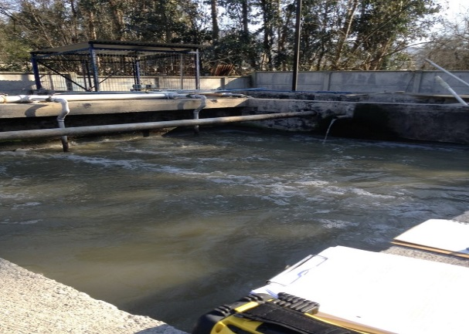 |  |  | 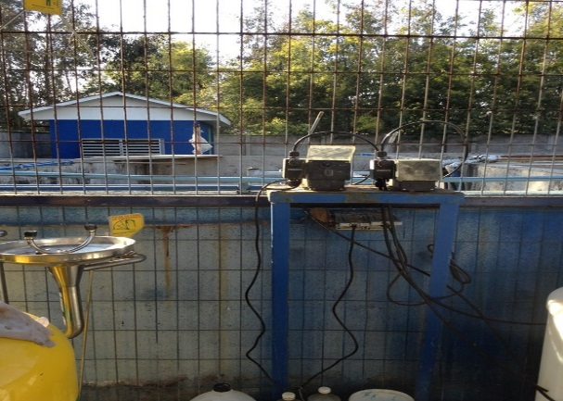
Fotografía 7. | Fecha: 16-08-2018 |  | Fotografía 8. | Fecha: 16-08-2018
Coordenadas UTM DATUM WGS84 HUSO 19 | Norte: 6.144.273 | Este: 316.799 | Coordenadas UTM DATUM WGS84 HUSO 19 | Norte: 6.144.273 | Este: 316.799
Descripción del medio de prueba: piscina de la planta de tratamiento. |  |  | Descripción del medio de prueba: tratamiento de aguas servidas.

Registros
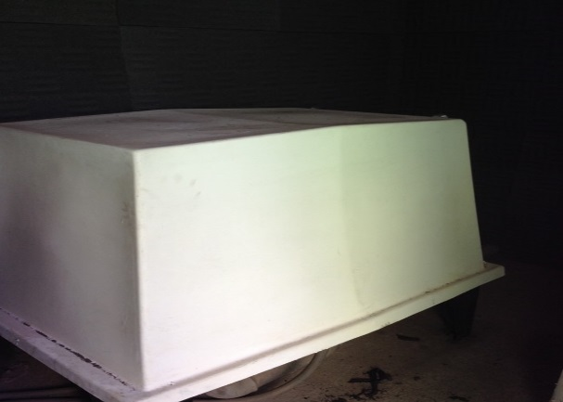 |  |  | 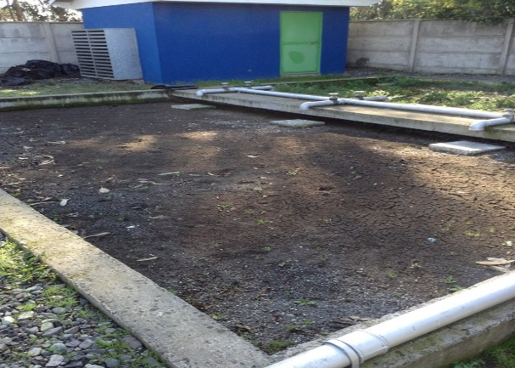
Fotografía 9. | Fecha: 16-08-2018 |  | Fotografía 10. | Fecha: 16-08-2018
Coordenadas UTM DATUM WGS84 HUSO 19 | Norte: 6.144.273 | Este: 316.799 | Coordenadas UTM DATUM WGS84 HUSO 19 | Norte: 6.144.273 | Este: 316.799
Descripción del medio de prueba: soplador dentro de caseta con control de ruidos. |  |  | Descripción del medio de prueba: sector de secado de lodos.
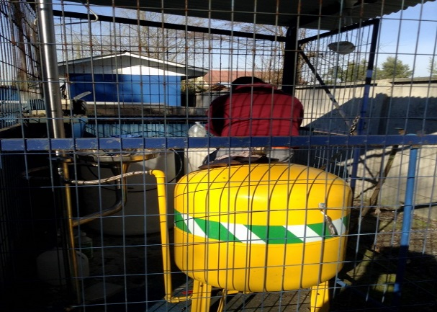 |  |  | 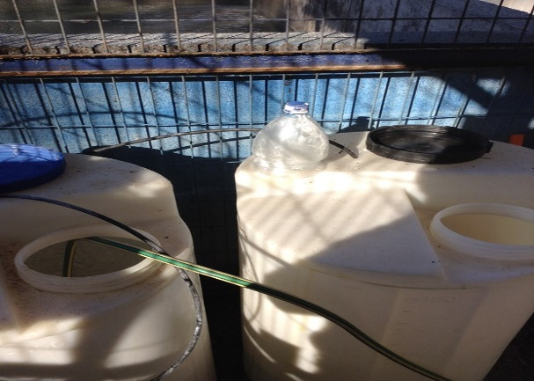
Fotografía 11. | Fecha: 16-08-2018 |  | Fotografía 12. | Fecha: 16-08-2018
Coordenadas UTM DATUM WGS84 HUSO 19 | Norte: 6.144.273 | Este: 316.799 | Coordenadas UTM DATUM WGS84 HUSO 19 | Norte: 6.144.273 | Este: 316.799
Descripción del medio de prueba: sector de cloración y decloración. |  |  | Descripción del medio de prueba: sector de cloración y decloración.

Calidad del efluente.

Número de hecho constatado: 2. | Estación N°: 2.
Documentación Revisada:
- ORD. N°223/2018. Titular entrega antecedentes solicitados a través de la R.E. SMA RDM N°11/2018. Anexos 2 y 3.
- Entregar, si es que existen, copia de resultados y/o análisis de muestreos de agua realizados al efluente u otros (últimos 5 años). Anexo 1.
- Informes de laboratorio sobre medición y monitoreo de RIL (agosto 2018). Anexo 4.
Exigencias:
D.S. N°90/2.000. Ministerio Secretaría General de la Presidencia. Establece Norma de Emisión para la Regulación de Contaminantes Asociados a las Descargas de Residuos Líquidos a Aguas Marinas y Continentales Superficiales.

RCA N°227/2000; Considerando 4.1.
[…] Dicho efluente se dispondrá en el cauce del estero Chimbarongo, cauce natural que no posee asignación de cuotas de agua y deberá cumplir con lo establecido en la Norma Chilena 1.333. Of 78 (Requisitos de Calidad para Aguas para Diferentes Usos). Para ello el proponente se compromete a muestrear mensualmente el efluente de la planta durante el primer año de funcionamiento y posteriormente un muestreo semestral […]

RCA N°227/2000; Considerando 4.1.
Las aguas servidas, cuyo caudal medio diario estimado es de 1.69 l/s […]

Informe Consolidado de la Evaluación de Impacto Ambiental (ICE). Anexo 2, Punto 1.
Descripción del proyecto: […] disposición de las aguas en el estero Chimbarongo, de manera de evitar la descarga de aguas servidas sin tratamiento en forma indiscriminada.

Informe Consolidado de la Evaluación de Impacto Ambiental (ICE). Anexo 2, Punto 2.
Especificaciones técnicas: El proyecto consiste en la construcción de una red de alcantarillado y una planta de tratamiento de aguas servidas, modalidad lodos activados aireación extendida, marca Ecojet modelo 350, para un caudal medio de 1.69 lts/seg […]

Declaración de Impacto Ambiental “Instalación Servicio Alcantarillado y Tratamiento Aguas Servidas Localidad de San León de Morza”. Capítulo II.
Descripción del proyecto o actividad
[…] El caudal medio de agua tratada será vaciada al estero Chimbarongo, caudal que se estima en 1,69 lt/seg.

Declaración de Impacto Ambiental “Instalación Servicio Alcantarillado y Tratamiento Aguas Servidas Localidad de San León de Morza”. Capítulo 2.2.2.
[…] La planta de tratamiento contempla: […] descarga de aguas tratadas al Estero Chimbarongo.

Declaración de Impacto Ambiental “Instalación Servicio Alcantarillado y Tratamiento Aguas Servidas Localidad de San León de Morza”. Capítulo 3.2.

Identificación de la fuente de descarga | Etapa del proyecto o actividad | Volumen o caudal de la descarga | Duración de la descarga | Frecuencia de la descarga
Efluente planta de tratamiento | Operación | 1.69 l/s | 24 horas/día | continua

Declaración de Impacto Ambiental “Instalación Servicio Alcantarillado y Tratamiento Aguas Servidas Localidad de San León de Morza”. Capítulo V.
En el proyecto del Diseño de la Planta de Tratamiento de Aguas Servidas de San León se ha efectuado un estudio de detalle con el fin de obtener un efluente que cumpla con la Norma para la regulación de contaminantes asociados a las descargas de residuos líquidos a aguas superficiales (Tabla N° 3 “Descarga a cuerpos de agua lacustre”), cuyos parámetros principales son:

• DB0₅ salida < 30 ppm.
• Índice de coliformes fecales <1000 NMP/100ml.
• Solidos suspendidos < 30 ppm.
Hechos:
- Durante las actividades de inspección, el Sr. Bastián Ibarra (operador de la planta de tratamiento de aguas servidas), indicó que dentro de la planta no se realizan mediciones de pH, DBO, turbiedad, coliformes fecales, entre otros. Indicó además que no se realizan muestreos.
- Se constató la existencia de un punto de descarga de aguas tratadas localizado en las afueras de la PTAS y que evacua al Estero Chimbarongo (6.144.305 N – 316.813 E). El agua tratada proveniente de la PTAS, se evacua a través de una tubería de fierro de diámetro aprox. de 20 cm, la cual se localiza a unos 15 m del estero antes mencionado. Desde la tubería y por gravedad, llega el agua tratada al estero. Fotografías 13, 14, 15, 16, 17 y 18.
- En punto de descarga se obtuvo parámetros con sonda multiparamétrica por parte de la SMA, obteniendo entre otros, los siguientes parámetros: pH 7.39, Temperatura 16,1 °C y 12% DO.
- El laboratorio “Análisis Ambientales S.A” (ANAM), realizó toma de muestras en la unidad fiscalizable (efluente y afluente) (Anexo 4), cuyos resultados se analizan en el subcapítulo de “actividades de muestreo, medición y análisis realizadas”.

Examen de información:
- Basado en la denuncia caso N°12-VII-2018 por posible contaminación del Estero Chimbarongo, proveniente de la planta de tratamiento de aguas servidas de San León de Morza, se envió al titular la R.E. SMA RDM N°11/2018 (Anexo 2), solicitando la siguiente documentación:
-Caudal medio diario de las aguas servidas recolectadas y tratadas.
-Resultados de los muestreos semestrales del efluente de la planta, comprometidos en la RCA N°227/2000 según Norma Chilena 1.333. Of 78 (año 2017 a la fecha).
-Indicar lugar de toma de muestras para la realización de los muestreos y lugar de disposición de las aguas tratadas en el Estero Chimbarongo.
- En respuesta a lo anterior, mediante el ORD. N°223/2018 (Anexo 3), el titular entregó los antecedentes solicitados, los cuales se analizan a continuación:

Caudal medio diario de las aguas servidas recolectadas y tratadas
El titular indicó que según lo informado por el APR a la Dirección de Servicios Operativos del Municipio, el caudal medio diario es 45m³, aproximadamente.

Resultados de los muestreos semestrales del efluente de la planta, comprometidos en la RCA N°227/2000 según Norma Chilena 1.333. Of 78 (año 2017 a la fecha)
El titular indicó que según la información obtenida del APR, no existen muestreos realizados, indicando que la situación tampoco había sido puesta en conocimiento del Municipio.
Además, el titular indicó que conforme lo indica la Resolución N° 7521 de 26 del diciembre de 2007 (Anexo 5), quien administre dicho sistema debe efectuar un monitoreo del efluente final cada tres meses el primer año y luego cada seis meses o cuando la Autoridad Sanitaria lo requiera. La Resolución antes mencionada indica que el titular del proyecto y/o quien administre el sistema debe efectuar el monitoreo antes mencionado.
No obstante lo anterior, se debe indicar que el titular del proyecto es la Ilustre Municipalidad de Teno y no se ha informado a la SMA si ha existido un cambio en la titularidad del proyecto.

Indicar lugar de toma de muestras para la realización de los muestreos y lugar de disposición de las aguas tratadas en el Estero Chimbarongo
En atención a lo contestado en respuesta anterior, y según información proporcionada por el comité APR, el titular mencionó que no se tienen antecedentes.
- En el acta de inspección ambiental realizada el 16-08-2018 (Anexo 1), se dio un plazo de 5 días hábiles (una vez finalizada la inspección ambiental), para que titular entregara en la Oficina Regional del Maule de la SMA, la siguiente documentación:
-Entregar, si es que existen, copia de resultados y/o análisis de muestreos de agua realizados al efluente u otros (últimos 5 años).

Hasta la fecha de la realización del presente informe (marzo de 2019), el titular no envió la documentación requerida.

Actividades de muestreo, medición y análisis realizadas:
- El Considerando 4.1. de la RCA N°227/2000 menciona que el efluente de la planta de aguas servidas se dispondrá en el cauce del estero Chimbarongo y deberá cumplir con lo establecido en la Norma Chilena 1.333. Of 78.
- Por su parte, el Capítulo V de la Declaración de Impacto Ambiental “Instalación Servicio Alcantarillado y Tratamiento Aguas Servidas Localidad de San León de Morza”, menciona que el efluente debe cumplir con la Norma para la regulación de contaminantes asociados a las descargas de residuos líquidos a aguas superficiales (Tabla N° 3 “Descarga a cuerpos de agua lacustre”).
- No obstante lo anterior, para la evaluación del efluente se debe utilizar el D.S. N°90/2.000, ya que es la norma de emisión que aplica actualmente a la unidad fiscalizable (entró en vigencia 180 después del 07-03-2001), fecha en la cual se publicó en el diario oficial. Además, según la Resolución N°7521 del 26 de diciembre de 2007 (Anexo 5), se indica que las características del efluente final dispuesto en el Estero Chimbarongo, debe cumplir con las exigencias del Decreto N°90 tabla para cursos de agua sin dilución y NCh 1.333.
- En base a lo anterior, en agosto de 2018, la SMA contrató los servicios de muestreo, informes y resultados de ensayo e informes de medición y monitoreo al laboratorio ANAM (Análisis Ambientales) (Código ETFA 011-01). Anexo 4.
- A continuación, se presentan los requisitos o límites máximos permitidos según la Tabla 1 del D.S. N°90/2.000 y los resultados obtenidos en el “efluente” por parte del laboratorio antes mencionado, presentando en color naranjo, los parámetros (análisis/método) que fueron superados:

Análisis/Método | Requisito o Límite D.S. 90/2.000 | Muestra RIL N°4882892  Efluente
Análisis/Método | Requisito o Límite D.S. 90/2.000 | Coordenadas UTM WGS 84  6.144.287 N  316.799 E
Aceites y grasas (mg/L) | 20 | 56,2
Cloruro (mg/L) | 400 | 84
DBO (mg/L) | 35 | 224
Fósforo (mg/L) | 10 | 8,092
Hierro (mg/L) | 5 | 0,286
Nitrógeno total Kjeldahl (mg/L) | 50 | 71,00
Poder espumógeno (mm) | 7 | <0,8
Sólidos suspendidos totales (mg/L) | 80 | 170
Sulfato (mg/L) | 1.000 | 143
Sulfuro (mg/L) | 1 | 0,06
Temperatura (°C) | 35 | 12,4 (máx.) 11,5 (mín.)
pH (puntos) | 6 - 8,5 | 7,96 (máx.) 7,66 (mín.)
Coliformes fecales (NMP/100mL) | 1.000 | 7,00E+06  (Muestra RIL N°4882893)
DQO (mg/L) | - | 473
Volumen descarga diario (m³) | - | 67,4
Caudal medio (L/s) * | - | 2,86
*En el Considerando 4.1. de la RCA N°227/2000, en el Anexo 2 (Punto 2) del ICE y Capítulos II y 3.2. de la Declaración de Impacto Ambiental “Instalación Servicio Alcantarillado y Tratamiento Aguas Servidas Localidad de San León de Morza”, se menciona que las aguas servidas poseerán un caudal medio diario estimado en 1.69 l/s.

Según los resultados anteriores, se superaron los siguientes parámetros: Aceites y grasas (mg/L), DBO o DBO₅ (mg/L), Nitrógeno total Kjeldahl (mg/L), Sólidos suspendidos totales (mg/L) y Coliformes fecales (NMP/100mL). Además, se superó el Caudal medio (L/s) respecto a lo indicado en la RCA N°227/2000, ICE y Declaración de Impacto Ambiental respectiva.
- Por otro lado, con el objetivo de determinar si la PTAS corresponde a una fuente emisora según el D.S. N°90/2.000, se procedió a realizar muestreos en el “afluente”, lo cual también fue realizado por el laboratorio ANAM. Anexo 4.
- A continuación, se presentan los valores característicos del establecimiento emisor definido en el D.S. N°90/2.000 y los resultados obtenidos en el afluente por parte del laboratorio antes mencionado, presentando en color rojo los parámetros (análisis/método) que fueron superados:

Análisis/Método | Requisito o Límite D.S. 90/2.000 | Muestra RIL N°4882891  Afluente
Análisis/Método | Requisito o Límite D.S. 90/2.000 | Coordenadas UTM WGS 84  6.144.268 N  316.800 E
Aceites y grasas (mg/L) | 60 | 85,0
Cloruro (mg/L) | 400 | 82
DBO (mg/L) | 250 | 282
Fósforo (mg/L) | 10 | 8,560
Hierro (mg/L) | 1 | 0,534
Nitrógeno total Kjeldahl (mg/L) | 50 | 72,50
Poder espumógeno (mm) | 5 | <0,8
Sólidos suspendidos totales (mg/L) | 220 | 203
Sulfato (mg/L) | 300 | 125
Sulfuro (mg/L) | 3 | 0,08
Temperatura (°C) | 20 | 12,7 (máx.)  9,5 (mín.)
pH (puntos) | 6 – 8 | 9,65 (máx.)  6,7 (mín.)
Coliformes fecales (NMP/100mL) | 107 | 9,00E+06  (Muestra RIL N°4882894)
DQO (mg/L) | - | 547
Volumen descarga diario (m³) | - | 189,0
Caudal (L/s) * | - | 2,22
*En el Considerando 4.1. de la RCA N°227/2000, en el Anexo 2 (Punto 2) del ICE y Capítulos II y 3.2. de la Declaración de Impacto Ambiental “Instalación Servicio Alcantarillado y Tratamiento Aguas Servidas Localidad de San León de Morza”, se menciona que las aguas servidas poseerán un caudal medio diario estimado en 1.69 l/s.

Según los resultados anteriores, se superaron los siguientes parámetros: Aceites y grasas (mg/L), DBO o DBO₅ (mg/L), Nitrógeno total Kjeldahl (mg/L), pH (puntos) y Coliformes fecales (NMP/100mL). Por lo anterior, la PTAS de San León de Morza correspondería a una fuente emisora según el D.S. N° 90/2.000.

Registros
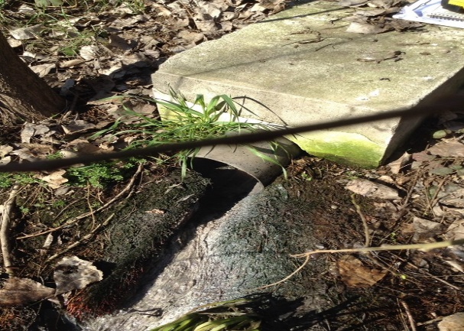 |  |  | 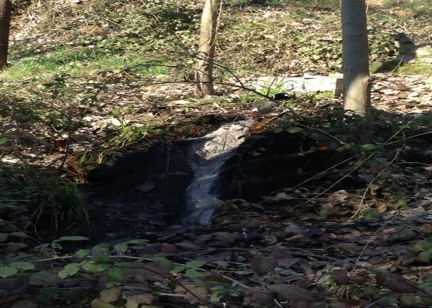
Fotografía 13. | Fecha: 16-08-2018 |  | Fotografía 14. | Fecha: 16-08-2018
Coordenadas UTM DATUM WGS84 HUSO 19 | Norte: 6.144.305 | Este: 316.813 | Coordenadas UTM DATUM WGS84 HUSO 19 | Norte: 6.144.305 | Este: 316.813
Descripción del medio de prueba: punto de descarga de aguas tratadas (tubería de fierro). |  |  | Descripción del medio de prueba: flujo de la descarga de aguas tratadas desde el punto de descarga hacia el Estero Chimbarongo.
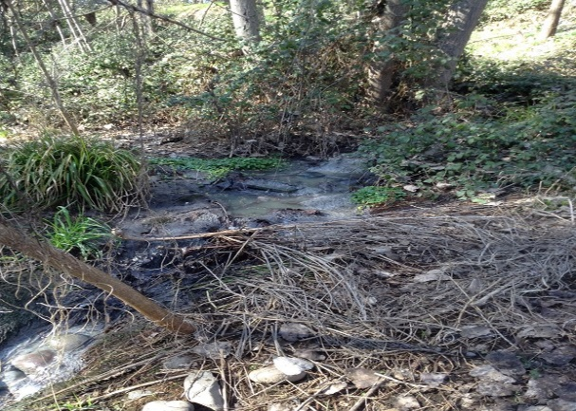 |  |  | 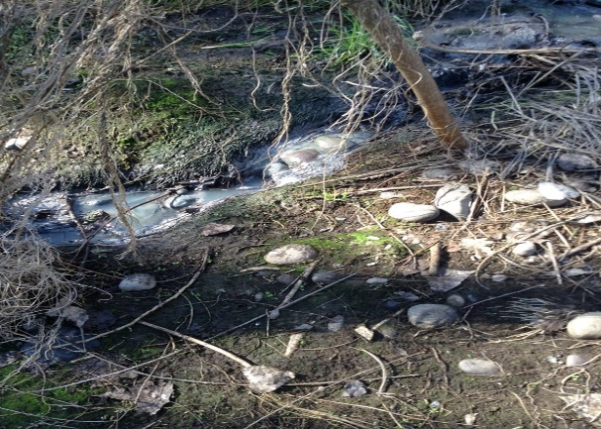
Fotografía 15. | Fecha: 16-08-2018 |  | Fotografía 16. | Fecha: 16-08-2018
Coordenadas UTM DATUM WGS84 HUSO 19 | Norte: 6.144.305 | Este: 316.813 | Coordenadas UTM DATUM WGS84 HUSO 19 | Norte: 6.144.305 | Este: 316.813
Descripción del medio de prueba: flujo de la descarga de aguas tratadas hacia el Estero Chimbarongo. |  |  | Descripción del medio de prueba: flujo de la descarga de aguas tratadas hacia el Estero Chimbarongo.

Registros
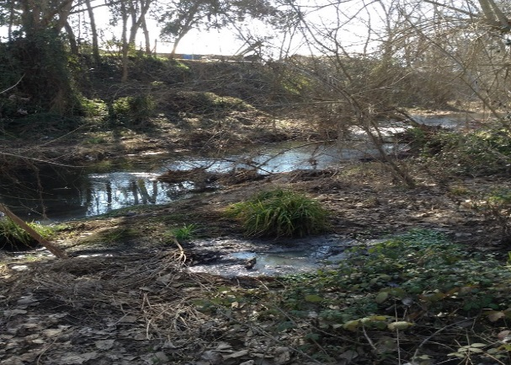 |  |  | 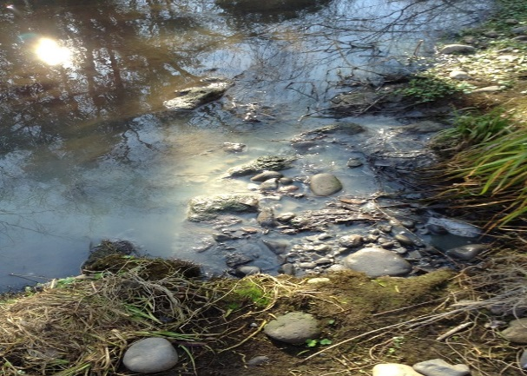
Fotografía 17. | Fecha: 16-08-2018 |  | Fotografía 18. | Fecha: 16-08-2018
Coordenadas UTM DATUM WGS84 HUSO 19 | Norte: 6.144.305 | Este: 316.813 | Coordenadas UTM DATUM WGS84 HUSO 19 | Norte: 6.144.305 | Este: 316.813
Descripción del medio de prueba: flujo de la descarga de aguas tratadas y confluencia con el Estero Chimbarongo. |  |  | Descripción del medio de prueba: confluencia de aguas tratadas con el Estero Chimbarongo.

CONCLUSIONES

Los resultados de la actividad de fiscalización, asociados a los Instrumentos de Carácter Ambiental indicados en el punto 3, permitieron identificar ciertos hallazgos que se describen a continuación:

N° Hecho constatado | Materia específica objeto de la fiscalización ambiental | Exigencia asociada | Hallazgo
1 | Tratamiento de aguas servidas. | Informe Consolidado de la Evaluación de Impacto Ambiental (ICE). Anexo 2, Punto 1.  Descripción del proyecto: […] disposición de las aguas en el estero Chimbarongo, de manera de evitar la descarga de aguas servidas sin tratamiento en forma indiscriminada.  Declaración de Impacto Ambiental “Instalación Servicio Alcantarillado y Tratamiento Aguas Servidas Localidad de San León de Morza”. Capítulo 2.2.2.  […] La planta de tratamiento contempla: […] descarga de aguas tratadas al Estero Chimbarongo. | Durante las actividades de inspección, el Sr. Bastián Ibarra (operador de la planta de tratamiento de aguas servidas), indicó que el año 2017 existió un evento en que la planta colapsó debido a las lluvias, por lo cual debieron evacuar aguas sin tratar al Estero Chimbarongo.  Sumado a lo anterior, a la fecha de la realización del presente informe (marzo de 2019), el titular no envió la documentación requerida en el acta de inspección ambiental realizada el 16-08-2018, relativa a dar a conocer plan de contingencias y medidas adoptadas en los periodos de lluvia o en los eventos en que la PTAS se vea colapsada.
1 | Tratamiento de aguas servidas. | Ley Orgánica de la Superintendencia del Medio Ambiente; Título I, Párrafo 1°, Artículo 3°.  La Superintendencia tendrá las siguientes funciones y atribuciones […]: e) Requerir de los sujetos sometidos a su fiscalización y de los organismos sectoriales que cumplan labores de fiscalización ambiental, las informaciones y datos que sean necesarios para el debido cumplimiento de sus funciones, de conformidad a lo señalado en la presente ley […]  Resolución Exenta N°1184/2015; Dicta e Instruye Normas de Carácter General Sobre Fiscalización Ambiental y Deja sin Efecto las Resoluciones que Indica. Artículo 10°.  […] d) Solicitud de información al encargado o responsable. El encargado de la inspección ambiental podrá solicitar al encargado o responsable de la unidad fiscalizable los antecedentes que estime necesarios […] Asimismo, el encargado de la inspección ambiental podrá solicitar al encargado o responsable de la unidad fiscalizable, los documentos o información asociados a la materia específica objeto de la inspección ambiental, los cuales deberán ser entregados durante la visita en terreno, en el soporte que le sea más cómodo. En caso que ello no sea posible, el encargado de la inspección ambiental fijará un plazo para que la información sea remitida posteriormente, dejando constancia de todo ello en el acta. | A la fecha de la realización del presente informe (marzo de 2019), el titular no envió la documentación requerida en el acta de inspección ambiental realizada el 16-08-2018, relativa a entregar:  -Resumen cronológico de las modificaciones del proyecto en cuanto a instalaciones, ampliaciones o cualquier otro antecedente que se considere relevante para determinar la evolución de la instalación.  -Registros sobre extracción de lodos, indicación de su porcentaje de humedad, destino final y cantidades (últimos 3 años).  -Presentaciones, aclaraciones o solicitudes ante la ex Comisión Nacional de Medio Ambiente (CONAMA) regional respectivo, o ante el Servicio de Evaluación Ambiental (SEA). Estas presentaciones incluyen cartas de pertinencias con los debidos antecedentes remitidos y las respuestas derivadas de la consulta de pertinencia.  -Dar a conocer plan de contingencias y medidas adoptadas en los periodos de lluvia o en los eventos en que la PTAS se vea colapsada.
2 | Calidad del efluente. | RCA N°227/2000; Considerando 4.1.  […] el proponente se compromete a muestrear mensualmente el efluente de la planta durante el primer año de funcionamiento y posteriormente un muestreo semestral […] | Durante las actividades de inspección, el Sr. Bastián Ibarra (operador de la planta de tratamiento de aguas servidas), indicó que no se realizan muestreos.  En concordancia a lo anterior, según información entregada por el titular en el ORD. N°223/2018 (Anexo 3), el titular indicó que, según la información obtenida del APR, no existen muestreos realizados.
2 | Calidad del efluente. | Ley Orgánica de la Superintendencia del Medio Ambiente; Título I, Párrafo 1°, Artículo 3°.  La Superintendencia tendrá las siguientes funciones y atribuciones […]: e) Requerir de los sujetos sometidos a su fiscalización y de los organismos sectoriales que cumplan labores de fiscalización ambiental, las informaciones y datos que sean necesarios para el debido cumplimiento de sus funciones, de conformidad a lo señalado en la presente ley […]  Resolución Exenta N°1184/2015; Dicta e Instruye Normas de Carácter General Sobre Fiscalización Ambiental y Deja sin Efecto las Resoluciones que Indica. Artículo 10°.  […] d) Solicitud de información al encargado o responsable. El encargado de la inspección ambiental podrá solicitar al encargado o responsable de la unidad fiscalizable los antecedentes que estime necesarios […] Asimismo, el encargado de la inspección ambiental podrá solicitar al encargado o responsable de la unidad fiscalizable, los documentos o información asociados a la materia específica objeto de la inspección ambiental, los cuales deberán ser entregados durante la visita en terreno, en el soporte que le sea más cómodo. En caso que ello no sea posible, el encargado de la inspección ambiental fijará un plazo para que la información sea remitida posteriormente, dejando constancia de todo ello en el acta. | A la fecha de la realización del presente informe (marzo de 2019), el titular no envió la documentación requerida en el acta de inspección ambiental realizada el 16-08-2018, relativa a entregar:  -Si es que existen, copia de resultados y/o análisis de muestreos de agua realizados al efluente u otros (últimos 5 años).
2 | Calidad del efluente. | RCA N°227/2000; Considerando 4.1.  Las aguas servidas, cuyo caudal medio diario estimado es de 1.69 l/s […]  Informe Consolidado de la Evaluación de Impacto Ambiental (ICE). Anexo 2, Punto 2.  Especificaciones técnicas: […] para un caudal medio de 1.69 lts/seg […]  Declaración de Impacto Ambiental “Instalación Servicio Alcantarillado y Tratamiento Aguas Servidas Localidad de San León de Morza”. Capítulo II.  Descripción del proyecto o actividad  […] El caudal medio de agua tratada será vaciada al estero Chimbarongo, caudal que se estima en 1,69 lt/seg.  Declaración de Impacto Ambiental “Instalación Servicio Alcantarillado y Tratamiento Aguas Servidas Localidad de San León de Morza”. Capítulo 3.2. | Según resultados obtenidos en agosto de 2018, por parte del laboratorio ANAM (Código ETFA 011-01), se registró un Caudal medio de 2,86 L/s en la muestra del efluente y de 2,22 L/s en la muestra del afluente, superando el caudal medio diario de 1,69 L/s.
  Identificación de la fuente de descarga | Etapa del proyecto o actividad | Volumen o caudal de la descarga | Duración de la descarga | Frecuencia de la descarga
  Efluente planta de tratamiento | Operación | 1.69 l/s | 24 horas/día | continua
2 | Calidad del efluente. | D.S. N°90/2.000. Ministerio Secretaría General de la Presidencia. Establece Norma de Emisión para la Regulación de Contaminantes Asociados a las Descargas de Residuos Líquidos a Aguas Marinas y Continentales Superficiales. Artículo 1°. Punto 4.2. Tabla 1. | Según resultados obtenidos en agosto de 2018, por parte del laboratorio ANAM (Código ETFA 011-01), a continuación se presentan las superaciones (en color naranjo) en parámetros obtenidos en el efluente respecto a los requisitos o límites máximos permitidos según la Tabla 1 del D.S. N°90/2.000:
  Análisis/Método | Requisito o Límite D.S. 90/2.000 | Muestra RIL N°4882892  Efluente
  Aceites y grasas (mg/L) | 20 | 56,2
  DBO (mg/L) | 35 | 224
  Nitrógeno total Kjeldahl (mg/L) | 50 | 71,00
  Sólidos suspendidos totales (mg/L) | 80 | 170
  Coliformes fecales (NMP/100mL) | 1.000 | 7,00E+06  (Muestra RIL N°4882893)
2 | Calidad del efluente. | D.S. N°90/2.000. Ministerio Secretaría General de la Presidencia. Establece Norma de Emisión para la Regulación de Contaminantes Asociados a las Descargas de Residuos Líquidos a Aguas Marinas y Continentales Superficiales. Artículo 1°. Punto 3.7.  Fuente emisora: es el establecimiento que descarga residuos líquidos a uno o más cuerpos de agua receptores, como resultado de su proceso, actividad o servicio, con una carga contaminante media diaria o de valor característico superior en uno o más de los parámetros indicados, en la siguiente tabla […] | Según resultados obtenidos en agosto de 2018, por parte del laboratorio ANAM (Código ETFA 011-01), la planta de tratamiento de aguas servidas de San León de Morza correspondería a una fuente emisora según el D.S. N° 90/2.000, ya que los siguientes resultados obtenidos en el afluente, indicaron la superación en los siguientes parámetros (en color rojo):
  Análisis/Método | Requisito o Límite D.S. 90/2.000 | Muestra RIL N°4882891  Afluente
  Aceites y grasas (mg/L) | 60 | 85,0
  DBO (mg/L) | 250 | 282
  Nitrógeno total Kjeldahl (mg/L) | 50 | 72,50
  pH (puntos) | 6 – 8 | 9,65 (máx.)  6,7 (mín.)
  Coliformes fecales (NMP/100mL) | 107 | 9,00E+06  (Muestra RIL N°4882894)

ANEXOS

N° Anexo | Nombre Anexo
1 | Acta de inspección ambiental.
2 | R.E. SMA RDM N°11/2018. Requerimiento de información al titular.
3 | ORD. N°223/2018. Titular entrega antecedentes solicitados a través de la R.E. SMA RDM N°11/2018.
4 | Informes de laboratorio de ANAM (Análisis ambientales). Informes de medición y monitoreo de RIL.
5 | Resolución N°7521/2007. SEREMI de Salud de la Región del Maule autoriza funcionamiento de la planta de tratamiento de aguas servidas de San León de Morza.
* Los anexos se encuentran en el expediente DFZ-2018-1823-VII-RCA.

